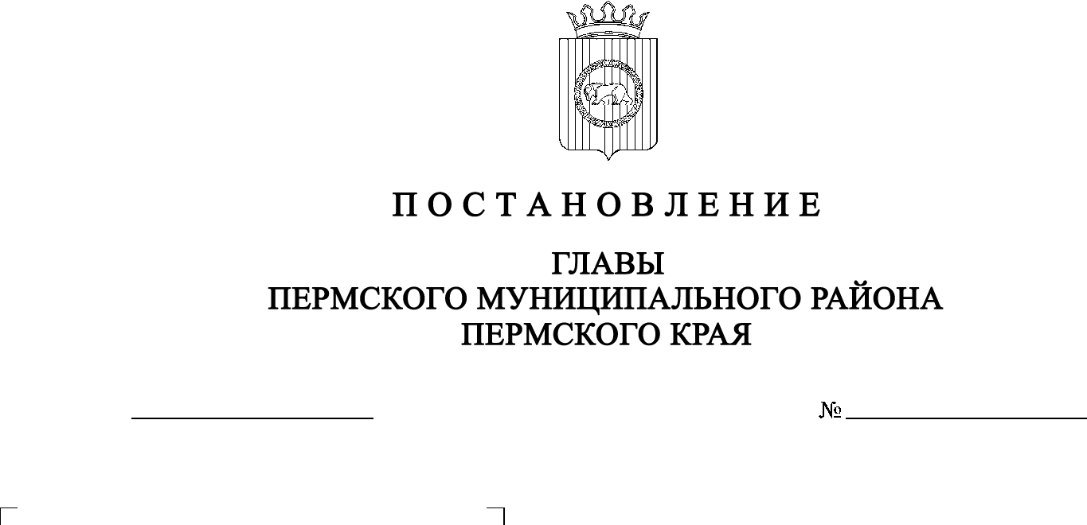
СЭД-2022-299-01-01-02-05С-115
О назначении общественных обсуждений по проекту
внесения изменений
в Генеральный план муниципального образования «Култаевское сельское
поселение» Пермского муниципального района
Пермского края, утвержденный решением Совета депутатов Култаевского сельского
поселения от 06 февраля 2014 г.
№ 29

03.10.2022

В соответствии с пунктом 2 статьи 7 Федерального закона от 14 марта 2022 г. № 58-ФЗ «О внесении изменений в отдельные законодательные акты Российской Федерации», со статьями 5.1, 24, 28 Градостроительного кодекса Российской Федерации, с пунктом 26 части 1 статьи 16 Федерального закона от 06 октября 2003 г. № 131-ФЗ «Об общих принципах организации местного самоуправления в Российской Федерации», с частью 4 статьи 4 Закона Пермского края от 29 апреля 2022 г. № 75-ПК «Об образовании нового муниципального образования Пермский муниципальный округ Пермского края», со статьей 14 Устава муниципального образования «Пермский муниципальный район», с Положением об организации и проведении публичных слушаний, общественных обсуждений по вопросам градостроительной деятельности в Пермском муниципальном округе Пермского края, утвержденным решением Думы Пермского муниципального округа Пермского края от 22 сентября 2022 г. № 10,
ПОСТАНОВЛЯЮ:
- Назначить в период с 06 октября 2022 г. по 03 ноября 2022 г. проведение общественных обсуждений по проекту внесения изменений в Генеральный план муниципального образования «Култаевское сельское поселение» Пермского муниципального района Пермского края, утвержденный решением Совета депутатов Култаевского сельского поселения от 06 февраля 2014 г. № 29 (в редакции решений Земского Собрания Пермского муниципального района Пермского края от 29 июня 2016 г. № 157, от 25 марта 2021 г. № 121; далее – Проект).
- Комиссии по подготовке проекта правил землепользования и застройки (комиссии по землепользованию и застройке) при администрации Пермского муниципального округа по вопросу, указанному в пункте 1 настоящего постановления:
  - организовать и провести общественные обсуждения;
  - обеспечить соблюдение требований законодательства, правовых актов Пермского муниципального округа по организации и проведению общественных обсуждений;
  - обеспечить с 06 октября 2022 г. информирование заинтересованных лиц о проведении общественных обсуждений путем размещения оповещения о начале общественных обсуждений в газете «НИВА», на официальном сайте Пермского муниципального округа в информационно-телекоммуникационной сети Интернет (www.permraion.ru) и на информационных стендах, в местах массового скопления граждан и в иных местах, расположенных на территории населенных пунктов Пермского муниципального округа: с. Култаево, д. Кичаново, д. Шумки, д. Севастьяны, д. Аникино, п. Объект КРП, с. Нижние Муллы, д. Петровка, д. Шилово, д. Мураши, д. Федотово, д. Пищальниково, д. Ежи, д. Ложки, д. Москвята, д. Денисята, д. Усть-Тары, д. Кулики, д. Валевая, д. Заполье, п. Протасы, д. Косотуриха, д. Капидоны, д. Болгары, д. Степаново, д. Ключики, д. Чуваки, д. Кеты, д. Болдино, д. Полюдово, д. Дикая Гарь, с. Башкултаево, д. Мокино;
  - обеспечить в период с 14 октября 2022 г. по 20 октября 2022 г. размещение экспозиции, демонстрационных материалов и иных информационных документов по теме общественных обсуждений для предварительного ознакомления в здании администрации Култаевского сельского поселения по адресу: Пермский край, Пермский район, Култаевское сельское поселение, с. Култаево, ул. Р. Кашина, д. 87, ежедневно с 9:00 до 16:00, кроме субботы и воскресенья, на официальном сайте Пермского муниципального округа в информационно-телекоммуникационной сети Интернет (www.permraion.ru). Дополнительно разместить на сайте Култаевского сельского поселения в информационно-телекоммуникационной сети Интернет (www.kultaevo.permraion.ru). Консультирование посетителей экспозиции осуществляет управление архитектуры и градостроительства администрации Пермского муниципального района по телефону 294 61 16;
  - обеспечить своевременную подготовку, опубликование и размещение заключения о результатах общественных обсуждений в газете «НИВА», на официальном сайте Пермского муниципального округа в информационно-телекоммуникационной сети Интернет (www.permraion.ru).
3. Участие граждан в общественных обсуждениях осуществляется в соответствии с Порядком участия граждан в общественных обсуждениях, размещенным на официальном сайте Пермского муниципального округа в информационно-телекоммуникационной сети Интернет (www.permraion.ru) в разделе «Публичные слушания и общественные обсуждения» (далее – Порядок).
4. Заинтересованные лица в период с 14 октября 2022 г. по 20 октября 2022 г. вправе представить свои предложения и замечания по Проекту для включения их в протокол общественных обсуждений:
- в электронном виде – на официальном сайте Пермского муниципального округа в информационно-телекоммуникационной сети Интернет (www.permraion.ru) согласно Порядку;
- в письменном виде – в управление архитектуры и градостроительства администрации Пермского муниципального района по адресу: г. Пермь, ул. Верхне-Муллинская, 74а, кабинет № 101;
- посредством записи в книге (журнале) учета посетителей экспозиции Проекта, подлежащего рассмотрению на общественных обсуждениях, размещенной в здании администрации Култаевского сельского поселения по адресу: Пермский край, Пермский район, Култаевское сельское поселение, с. Култаево, ул. Р. Кашина, д. 87.
5. Срок проведения общественных обсуждений с момента оповещения жителей муниципального округа об их проведении до дня опубликования заключения о результатах общественных обсуждений составляет не более месяца.
6. Настоящее постановление опубликовать в газете «НИВА» и разместить на официальном сайте Пермского муниципального округа в информационно-телекоммуникационной сети Интернет (www.permraion.ru).
7. Настоящее постановление вступает в силу со дня его официального опубликования.
8. Контроль за исполнением настоящего постановления оставляю за собой.

Временно исполняющий полномочия
главы муниципального района И.А. Варушкин

